В КоАП РФ внесены изменения, имеющие большое значение для предпринимателей

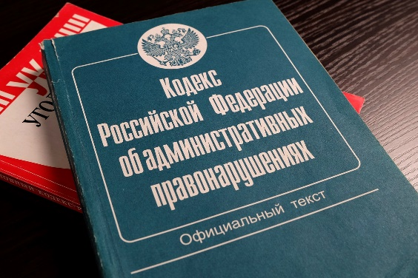

С 25 июля у компаний и ИП появится новая гарантия защиты прав при возбуждении дела. В ряде случаев станут назначать лишь минимальные штрафы. Установят новое основание для уплаты денежной санкции со скидкой 50% и распространят правила о замене штрафов предупреждениями на крупный бизнес.

Возбуждение дела
Укрепили защиту прав тех, кто нарушил обязательные требования, соблюдение которых оценивают в рамках госконтроля (надзора) или муниципального контроля. По общему правилу дело смогут возбудить только после того, как:
- проведут проверку по Закону о защите прав юрлиц и ИП или "контактное" контрольно-надзорное мероприятие;
- оформят акты этих процедур.
Новшество затронет случаи, например, когда признаки нарушения инспекторы обнаружили сами.
До того как составят акты, дело вправе возбудить после проверки или контрольно-надзорного мероприятия, если нужно применить обеспечительные меры. Предусмотрели и другие исключения из общего правила.

Минимальный штраф
Если нарушение выявили в ходе госконтроля и по КоАП РФ либо региональному закону у штрафа есть верхний и нижний пределы, назначат минимальную сумму. Речь идет о случаях, когда нарушитель предотвратил либо добровольно устранил вред или таким же образом возместил ущерб.
Правило не будут применять, например, когда юрлицу могут назначить штраф в размере меньше минимального.

Скидка за быструю уплату штрафа
Если по итогам госконтроля нарушителя обязали уплатить штраф, он сможет перечислить лишь половину его суммы. Для этого деньги нужно перевести не позже 20 дней с даты, когда вынесли постановление о наказании. Если копия документа пришла заказным письмом после срока, его восстановят по ходатайству.

Замена штрафа предупреждением
В некоторых ситуациях крупному бизнесу вместо штрафа тоже будут назначать предупреждение. Сейчас это послабление применяют только к некоммерческим организациям, субъектам МСП и их работникам.
В законе есть и другие положения. Его приняли в т.ч. из-за иностранных ограничений.
Документ: | Федеральный закон от 14.07.2022 N 290-ФЗ

